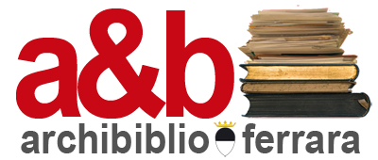

“Un fantastico marchese”
di G. D’Andrea
F. Mangolini e Trio Ecoensemble

Sabato 16 novembre
Ore 11.00

“Storia di una ninna nanna”
di F. Gruber e J Mohr
Orchestra Orff della Scuola Primaria di S. Nicolò (FE)

Giovedì 19 dicembre
Ore 10.00

“La scatola dei giocattoli”
di A. Hellé e C. Debussy
Bellagamba e A. Penitenti

Sabato 15 febbraio
Ore 11.00

“Benvenuta primavera!”
Flauti Junior Orchestra
nell’ambito delle iniziative per la Giornata Mondiale della poesia

Sabato 22 marzo
Ore 11.00

“Storia di Dasha”
Allieve della classe di arpa del Conservatorio di Castelfranco Veneto (TV)

Sabato 12 aprile

Ore 11.00

ASCOLTA!

LA MUSICA

RACCONTA

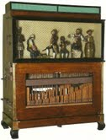
Cinque appuntamenti
alla Biblioteca Ariostea
per ascoltare dal vivo musica, parole e immagini
che raccontano fiabe, favole e leggende.

Per piccoli e grandi ascoltatori!

Programma a cura di
Anna Bellagamba, Morena.Mestieri,
Angela Poli

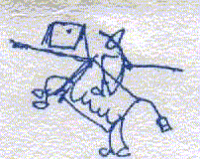
Sezione Ragazzi
Biblioteca Comunale Ariostea
Via Scienze, 17 – Ferrara
0532418220/418200

Sezione Ragazzi
Biblioteca Comunale Ariostea
Via Scienze, 17 – Ferrara
0532418220/418200

